**Дата: 25.04.2022 Урок:**  українська мова (читання**) Клас:1-В**

**Вчитель:** Таран Н.В.

**Тема. Читаю і розповідаю. Вправи для розвитку навички читання. Н. Поклад «Киця – друг…». М.Пригара «Сварка» (с.88-89)**

**Мета**:удосконалювати вміння читати правильно, виразно, усвідомлено й у відповідному темпі; розвивати вміння відповідати на запитання за змістом прочитаного; формувати навичку вибіркового читання; удосконалювати вміння розповідати за малюнком та про спогади з власного життя; виховувати прагнення дружити з іншими дітьми.

**Хід уроку**

1. ***ОК* (організація класу)**

Створення позитивного психологічного клімату класу.

1. **МНД (мотивація навчальної діяльності)**
2. ***АОЗ* (актуалізація опорних знань)**
3. **ВНМ (вивчення нового матеріалу)**

*Демонстрація навчальної презентації.*

*Слайд2.* Прочитай вірш разом із Щебетунчиком (с.88)

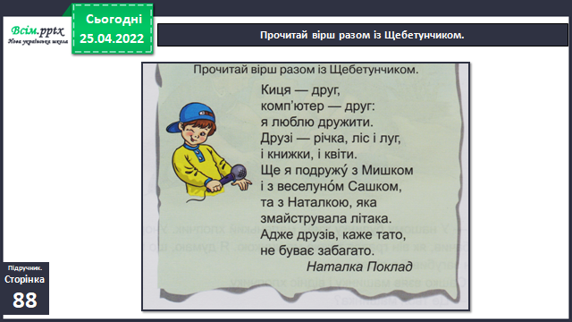

*Слайд3.*Рухлива вправа.

*Слайд4-5.*Прочитай вірш (с.88)

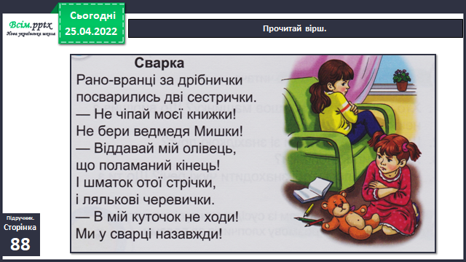

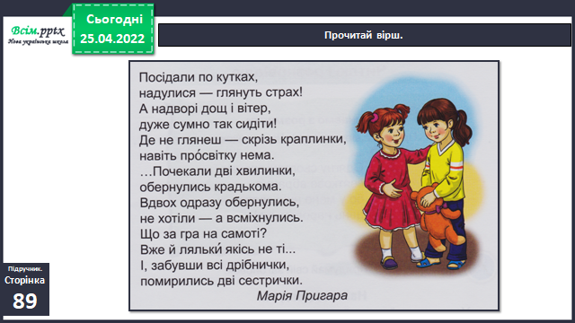

*Слайд6.* Запитання і завдання для уважного читача.

1. Прочитай, як дівчатка посварилися.
2. Якою була погода в той день?
3. Прочитай, як дівчатка помирилися.
4. Чи доводилось тобі сваритись і миритись?Розкажи, як це відбувалось.

*Слайд7.* Фізкультхвилинка<https://www.youtube.com/watch?v=kNWwid8OAVM>

*Слайд8.*Прочитай мирилку.

Дві подруженьки журилися.

Дві подруженьки посварилися.

Тобі – яблучко, мені – грушечка,

не сварімося, моя душечко.

Тобі – яблучко, мені – зернятко,

помирімося, моє серденько.

1. **ЗВ (закріплення вивченого)**
2. **Підсумок**
3. **Рефлексія**

***Прочитай виразно вірш на ст. 88-89, зроби***

***відео або аудіо запис***

***та надсилай на Human або Вайбер.***